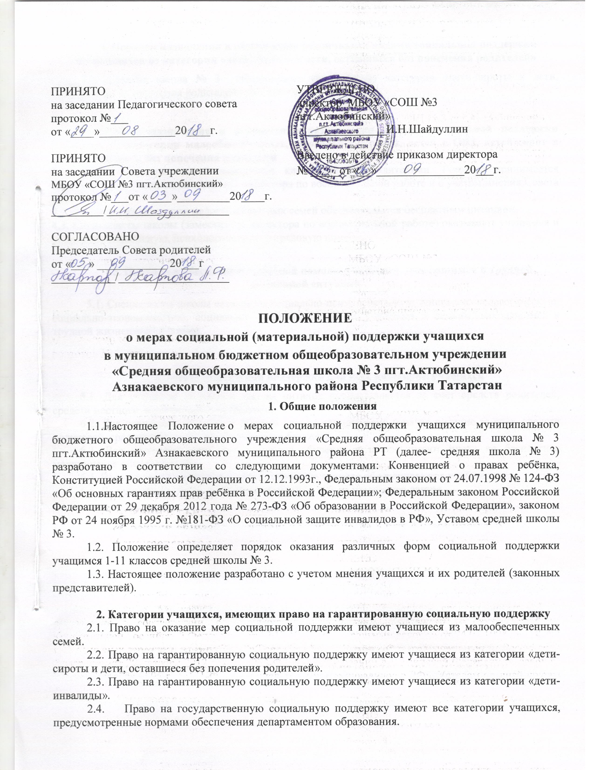

3. Порядок назначения и обеспечения различными видами социальной поддержки обучающихся из категории «дети-сироты и дети, оставшиеся без попечения родителей»
3.1. Средняя школа № 3 обеспечивает учащихся из категории «дети-сироты и дети, оставшиеся без попечения родителей» учебниками.

4. Порядок назначения и обеспечения различными видами социальной поддержки учащихся из категории малообеспеченных, многодетных семей, детей с ОВЗ, детей-сирот и дети, оставшиеся без попечения родителей
4.1. Данная категория детей выявляется классными руководителями. Решение принимается коллегиально с участием заместителя директора по воспитательной работе и с учётом мнения Совета родителей.
4.2. Учащиеся из категории малообеспеченных семей обеспечиваются бесплатным питанием.
4.3. Специалисты школы (заместитель директора по воспитательной работе) оказывают учащимся и родителям социальную, психологическую и правовую помощь.

5. Порядок и обеспечение адресной помощи учащимся, оказавшимся в трудной жизненной ситуации
5.1. Специалисты школы оказывают социально-психологическую, социально-педагогическую, социально-экономическую, социально - правовую помощь учащимся и семьям, находящимся в трудной жизненной ситуации.

6. Меры социальной поддержки для всех категорий учащихся
6.1. Для учащихся начальной школы питание предоставляется за счет средств родителей, средств местного и регионального бюджета.
6.2. Для учащихся основной и средней школы организовано горячее питание за счет средств родителей, средств местного и регионального бюджета.
6.3. Все категории учащихся в период обучения в школе имеют право на бесплатное медицинское обслуживание.
6.4. Все категории учащихся в период обучения в школе обеспечиваются учебниками.
6.5. Для учащихся летом и зимой организуется работа школьного лагеря.

